

Die Gestaltung des Covers wird von der Buchbinderei Comouth erledigt. Dafür sind einige Angaben ihrerseits nötig. Diese Informationen finden Sie auf den letzten Seiten dieses Dokuments.

Bachelorarbeit

Aussagekräftiges Bild aus der Arbeit

**Thema der Diplomarbeit (evtl. verkürzt)**

V. Nachname

Leerseite

**Sperrvermerk**

Die vorliegende Diplomarbeit beinhaltet vertrauliche Informationen der Firma XY. Die

Weitergabe des Inhaltes der Arbeit im Gesamten oder in Auszügen ist grundsätzlich

untersagt. Es dürfen keinerlei Kopien oder Abschriften gefertigt werden. Ausnahmen

bedürfen der schriftlichen Genehmigung der Firma XY.

Aachen, Januar 2005

Dr.-Ing. Martin Mustermann

Abteilung XYZ

Firma XY

**Erklärung**

Hiermit erkläre ich, dass ich die vorliegende Arbeit selbstständig im Rahmen der an der Fachhochschule Aachen üblichen Betreuung angefertigt habe und keine anderen, als die angegebenen Quellen und Hilfsmittel benutzt habe.

Hans Heinen

**Kurzfassung**

Der Arbeit – maximal 1/ 2 Seite!

### Inhalt

**1**

**2**

**2**

**9**

**10**

**13**

**15**

**15**

**15**

**17**

**18**

**20**

**24**

**25**

**28**

**29**

**31**

**32**

**33**

**34**

**1 Einleitung**...................................................................................................................

**2 Hauptkapitel**...................................................................................................................

##### 2.1 Unterkapitel.........................................................................................................

2.2 Unterkapitel.........................................................................................................

* + 1. Unterunterkapitel.....................................................................................
    2. Unterunterkapitel....................................................................................

**3 Hauptkapitel**.............................................................................................................

3.1 Unterkapitel.......................................................................................................

* + 1. Unterunterkapitel......................................................................................
    2. Unterunterkapitel....................................................................................

3.1.2.1 Unterunterunterkapitel..............................................................

3.1.2.2 Unterunterunterkapitel.............................................................

**4 Zusammenfassung** .....................................................................................................

**10 Literaturverzeichnis**...................................................................................................

**11 Abbildungsverzeichnis**..............................................................................................

**12 Abkürzungsverzeichnis**....................................................................................................

**13 Formelverzeichnis**.......................................................................................................

14 Anhang.......................................................................................................................

Anhang I: Titel des Anhangs ...................................................................

Anhang II: Titel des Anhangs..................................................................

**1 Einleitung**

Nachfolgend einige prinzipielle Hinweise. Der Text wird in Arial mit Schriftgröße 11 erstellt. Der Zeilenabstand beträgt 1,4 Zeilen. Es wird Blocksatz verwendet. Davon ausgenommen sind Aufzählungen. Wörter können und sollen am Zeilenende getrennt werden. Das Seitenlayout ist oben=3,2cm, unten=2,5cm, links=3,0cm, rechts=2,2cm. Für die Fuß- und Kopfzeile gilt 1,27cm. Blätter werden 1-seitig beschrieben. Für den Absatz ist der Abstand vor=0pt und nach=12pt. Für jegliche Art von Bildern, Grafiken, Diagrammen und Tabellen gilt, dass diese pro Kapitel als Abbildung (Abb.) bezeichnet werden. Es folgt die Kapitelnummer sowie eine fortlaufende Nummer (Abb. 2.1, Abb. 2.2, Abb. 2.3 usw.). Auch soll in Abbildungen die kleinste verwendete Schriftgröße 9 sein und der Schrifttyp „Arial“ verwendet werden. Bitte bei der Wahl von Farbdiagrammen daran denken, dass beim Kopieren die Farben verschwinden. Daher die einzelnen Kurven oder Säulen entsprechend markieren. Die Größe der Abbildungen sollte nicht über die Randformatierung (links=3,0cm, rechts=2,2cm) reichen. Der Bezug zu jedem Bild sollte aus dem Text hervorgehen (Abb. 2.5). Sollte das Bild aus der Literatur entnommen sein, muss dieses entsprechend mit einer Literaturstelle versehen werden. Literaturstellen im Text und in Abbildungen werden mit den ersten 3 Buchstaben des Autors sowie der Jahreszahl gekennzeichnet [ROT99].

**2 Titel des Hauptkapitels**

**2.1 Untertitel**

Nachfolgend einige prinzipielle Hinweise. Der Text wird in Arial mit Schriftgröße 11 erstellt. Der Zeilenabstand beträgt 1,4 Zeilen. Es wird Blocksatz verwendet. Davon ausgenommen sind Aufzählungen. Wörter können und sollen am Zeilenende getrennt werden. Das Seitenlayout ist oben=3,2cm, unten=2,5cm, links=3,0cm, rechts=2,2cm. Für die Fuß- und Kopfzeile gilt 1,27cm. Blätter werden 1-seitig beschrieben. Für den Absatz ist der Abstand vor=0pt und nach=12pt. Für jegliche Art von Bildern, Grafiken, Diagrammen und Tabellen gilt, dass diese pro Kapitel als Abbildung (Abb.) bezeichnet werden. Es folgt die Kapitelnummer sowie eine fortlaufende Nummer (Abb. 2.1, Abb. 2.2, Abb. 2.3 usw.). Auch soll in Abbildungen die kleinste verwendete Schriftgröße 9 sein und der Schrifttyp „Arial“ verwendet werden. Bitte bei der Wahl von Farbdiagrammen daran denken, dass beim Kopieren die Farben verschwinden. Daher die einzelnen Kurven oder Säulen entsprechend markieren. Die Größe der Abbildungen sollte nicht über die Randformatierung (links=3,0cm, rechts=2,2cm) reichen. Der Bezug zu jedem Bild sollte aus dem Text hervorgehen (Abb. 2.5). Sollte das Bild aus der Literatur entnommen sein, muss dieses entsprechend mit einer Literaturstelle versehen werden. Literaturstellen im Text und in Abbildungen werden mit den ersten 3 Buchstaben des Autors sowie der Jahreszahl gekennzeichnet [ROT99].

Abb. 2.1: Der Salatverbrauch pro Kopf für verschiedene Industrieländer von 1980[1], 1995 und 1999 [SBU00]

**3 Titel des Hauptkapitels**

**3.1 Untertitel**

**10 Literaturverzeichnis**

[APH78] APPEL, H.: Kraftfahrzeug mit Einrichtung zum Dämpfen des Aufpralls eines Fußgängers, Offenlegungsschrift 2711339, Sep/1978

[OTT90] OTTE, D.; ENGEL, O.; et al: Unterschiede im Verletzungsbild verunfallter Fußgänger zwischen Einscheiben- und Verbundsicherheitsglas, i.A. der BASt, Medizinische Hochschule Hannover (MHH), Aug/1990

[BEZ79] BEZ, U.; HOEFS, R.: The V-shaped Vehicle Front - Its Influence on Injury Severity in Pedestrian Accidents and Side Collisions, SAE 796048, 7th International Technical Conference on Experimental Safety Vehicles, Paris, Jun/1979

Es gilt für Literaturstellen:

* Der Name wird groß geschrieben. Der Familienname steht am Anfang. Der Vorname wird abgekürzt. Es werden maximal 2 Autoren genannt. Danach folgt das „et al“.
* Anschließend folgt der Titel.
* Weitere Informationen können je nach Literaturart sein: Jahr, Konferenzangabe, Buchtitel, Seitenangabe (S.13-S.15 oder S.13ff), Ort, Land, Organisation.
* Sollte kein Autor genannt sein, reicht es auch, die Organisation als erstes zu nennen.
* Oberste Maxime ist, dass anhand der Literaturangabe die Literatur auch tatsächlich gefunden werden kann. Hierzu kann es auch notwendig sein, dass beispielsweise bei internen Berichten einer Organisation, z.B. zusätzlich die Adresse genannt werden muss.
* www-Adressen können ebenfalls im Literaturverzeichnis gestellt werden. Hier ist wichtig, dass der Tag, an dem die Netzadresse referenziert wurde, ebenfalls angegeben wird.

**11 Abbildungsverzeichnis**

2

Abb. 2.1: Der Salatverbrauch pro Kopf für verschiedene Industrieländer von 1980,   
995 und 1999 [SBU00]........................................................................................

**12 Abkürzungsverzeichnis**

Abb. Abbildung

ABS Antiblockiersystem

CVT Continuously Variable Transmission

SAE Society of Automotive Engineers

WSS Windschutzscheibe

.

.

.

.

.

.

.

**13 Formelverzeichnis**

**14 Anhang**

**Anhang I: Titel des Anhangs**

Leerseite



******Allgemeine Anmerkungen zur Fertigstellung der Arbeit**

Vorname Nachname

**Thema der  
Bachelorarbeit**

Vorname Nachname

**Thema der  
Studienarbeit**

* Die Gestaltung des Bucheinbandes ist vorgegeben und wird extern an Ihre Arbeit angepasst. Folgendes wird dafür von Ihnen benötigt:
  + Art der Arbeit (Bachelor, Studienarbeit, Master, o.Ä.)
  + Titel der Arbeit
  + Autor der Arbeit (Vor- und Zuname)
  + Matrikelnummer
  + Betreuer
  + Koreferent o.Ä. angeben (siehe Mustervorlage)
  + Geheimhaltungsangaben für den roten Stempel auf der 1.Seite
  + Eine hochauflösende Bilddatei für das Coverbild. Möglichst auf weißem Hintergrund (siehe Muster)
  + Angabe, ob man sich für die Hard- oder Softcover-Variante entscheidet (siehe Comouth Vorlage)

Die beiden möglichen Einband-Versionen (Hard-Cover und Soft-Cover) können bei Prof.

Röth besichtigt werden.

* Der Sperrvermerk sowie der Geheimhaltungsstempel ist optional für den Fall, dass die Arbeit der Geheimhaltung unterliegt
* Jede Arbeit beinhaltet eine CD, auf der die Abschlussarbeit als PDF-Dokument gespeichert ist. Bei CAD- oder FEM-Arbeiten werden hier ebenfalls die relevanten Daten abgespeichert. Die CD wird in eine Tasche auf der letzten Seite eingeklebt.
* Nach dem Buchdeckel bzw. Deckblatt folgt eine Leerseite
* Vor der Rückseite befindet sich ebenfalls eine Leerseite
* Die CD-Cover werden auf A4 CD-Label-Vorlagen gedruckt

Adresse des Buchbinders:

Buchbinderei Comouth

Alexanderstraße 75-77

52062 Aachen

Tel.: 0241 - 35 70 4

[www.comouth.net](http://www.comouth.net)

[info@comouth.net](mailto:info@comouth.net)

Anlagen:

Comouth Vorlagen

Mustercover

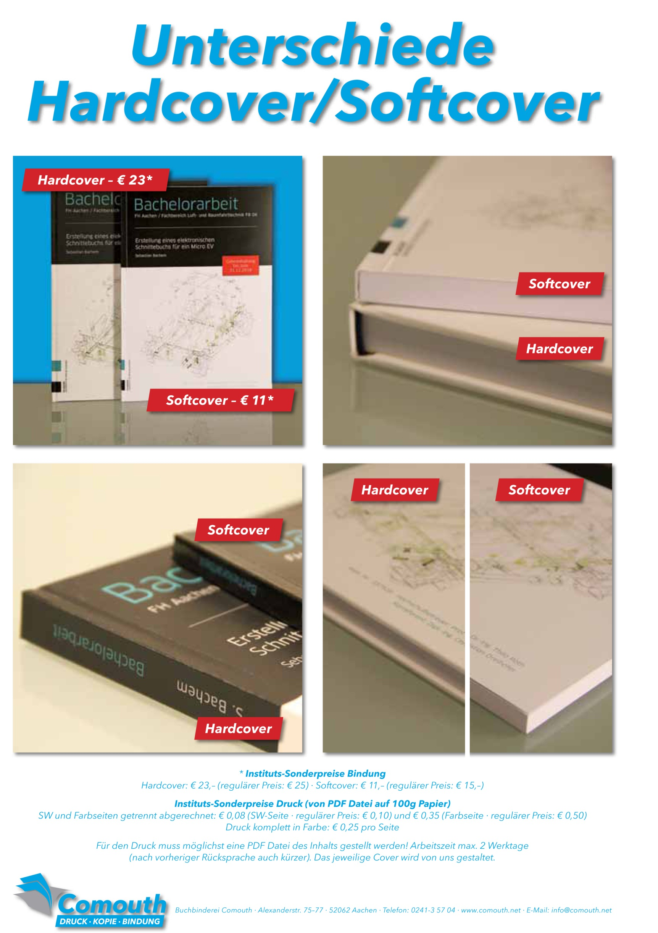

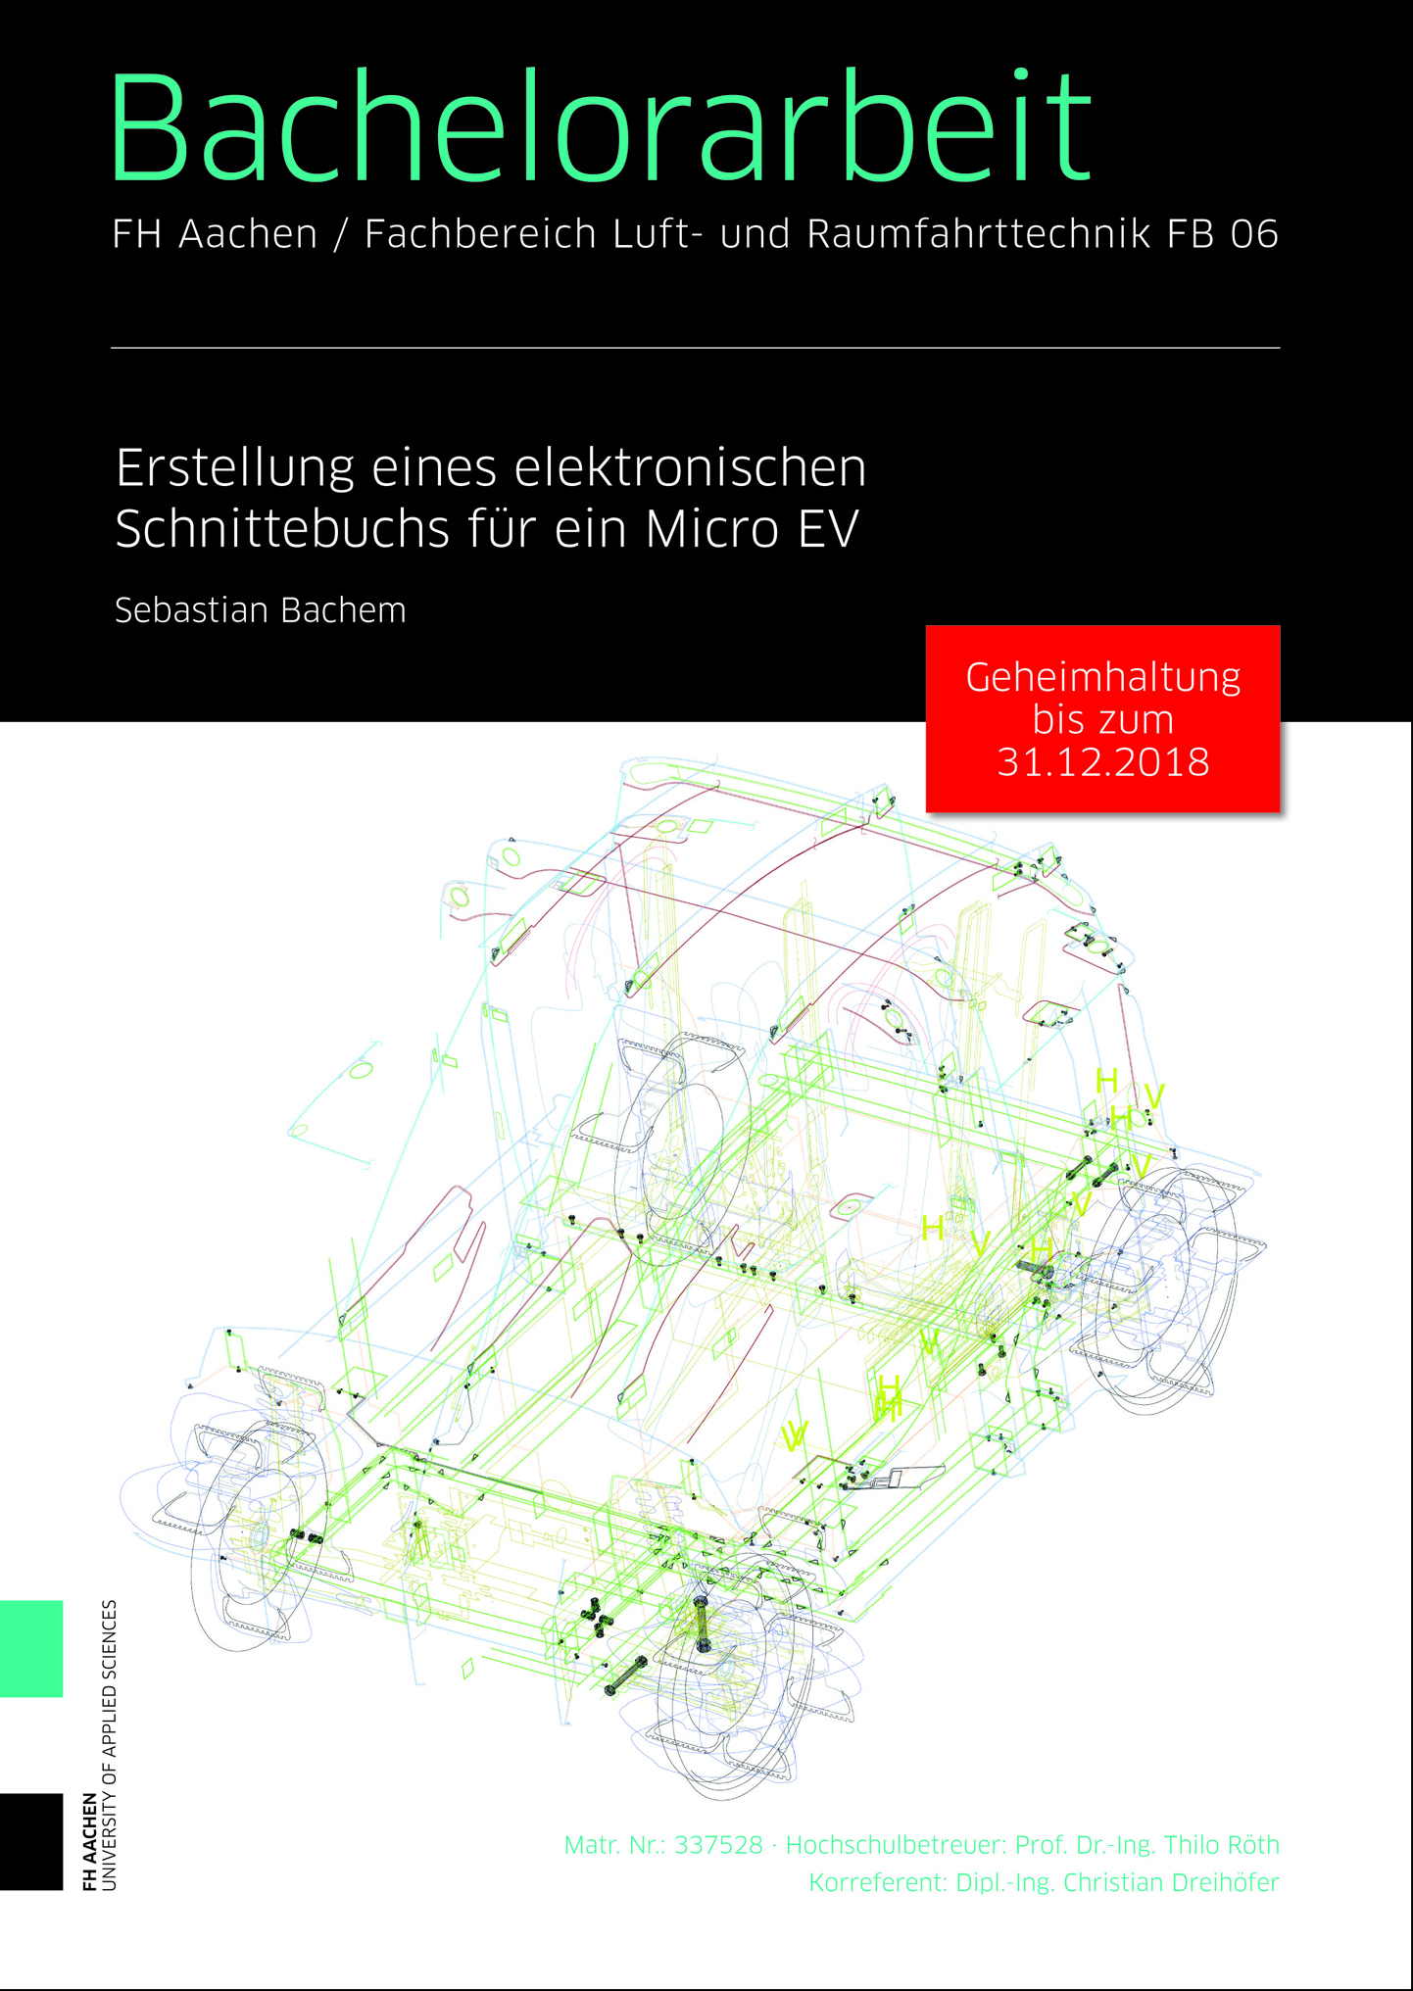

Hochschulbetreuer: Prof. Dr.-Ing. T. Röth

Korreferent :

Max Mustermann / Matr.Nr. 32488

**Ablauf zur Erstellung einer Abschlussarbeit bei Prof. Röth**

Arbeiten, welche von mir betreut werden, gehen in der Regel durch folgende 3 Abstimmungsstufen mit entsprechenden Lieferumfängen:

**Stufe 1**

* Diese Stufe erfolgt nach ca. 40% der Bearbeitungszeit (z.B. bei 4-monatiger Master-Arbeit nach 6-7 Wochen)
* Lieferumfang durch Studenten:
  + Projektplan

(bevorzugt in xls) über die gesamte Erstellung der Abschlussarbeit bis einschl. Abgabe und Kolloquium. Es wird empfohlen, diesen Plan in ½-Wochen zu unterteilen. Vorsicht: Der Projektplan ist klar aktionsgetrieben, d.h. in den einzelnen Zeilen des Projektplans sind die geplanten Aktionen enthalten und nicht eine Aufteilung nach zu verfassenden Kapiteln.

* + Inhaltsangabe

In der klar strukturierten Inhaltsangabe werden die einzelnen Inhaltspunkte bereits mit geplanten Seitenzahlen belegt. Es ist darauf zu achten, dass bereits in der Inhaltsangabe erkennbar wird, wo der „Stand der Technik“ aufhört und wo der „Eigenanteil“ beginnt. Zur Orientierung, der Eigenanteil sollte mind. 60% der Arbeit ausmachen. Einleitung und Zusammenfassung sollten zusammen max. 3 Seiten (besser 2 Seiten) sein.

* + Themenstellung

Anmerkungen zur Stufe 1:

Es sollte zu diesem Zeitpunkt noch nicht mit Prosatext begonnen worden sein. Bis zu diesem Zeitpunkt ist es wichtiger, dass der Fokus auf der operativen Umsetzung Ihrer Arbeit liegt und Sie diese klar durchstrukturieren.

**Stufe 2**

* Diese Stufe erfolgt ca. 20% vor Stufe 3 (z.B. bei 4-monatiger Master-Arbeit nach 12 Wochen)
* Lieferumfang durch Studenten:
  + Die Inhaltsangabe aus Stufe 1 wird detailliert. Zu jedem Inhaltspunkt werden Stichworte und Angaben zu Abbildungen gemacht. Zur groben Orientierung gilt, dass mindestens ein Stichwort für einen Absatz oder eine geplante Abb. steht. Auf dieser Basis wird ausschließlich mit Stichworten und ersten einfachen Abb. die gesamte Arbeit durchstrukturiert. Zur Orientierung gilt, dass der Lieferumfang 7 Seiten nicht überschreiten sollte. Vorsicht: Auch hier bitte die Seitenangaben zu jedem Inhaltspunkt mitführen.

Anmerkungen zur Stufe 2:

In dieser Stufe werden Sie angeleitet, die Arbeit klar zu strukturieren und sinnvoll inhaltlich zu füllen. Bis zu diesem Zeitpunkt sollte noch nicht mit dem Verfassen von Prosatext begonnen worden sein. Von bereits verfasstem Prosatext verabschiedet man sich ungern. Ob dieser aber sinnvoll ist, erkennt man oft erst, wenn eine Inhaltsstruktur gemäß dieser Stufe vorliegt. Bis zu dieser Stufe sollten Sie Ihren Fokus auf die operative Umsetzung Ihrer Arbeit gelegt haben. Liegt Ihnen eine gute „Stufe 2“ vor, dann sind Sie auch zügig bei „Stufe 3“.

**Stufe 3**

Abgabe der mind. 95% fertigen Arbeit an mich. Bitte bedenken Sie, dass ich für die Bearbeitung immer 2 Wochenenden benötige; d.h. eine am Freitag abgegebene Arbeit bekommen Sie nach ca. 10 Tagen am Montag oder Dienstag von mir korrigiert zurück. Für die Änderungen danach sollten Sie zwischen 0,5 – 3 Tagen einplanen.

**Nach Stufe 3 bis zum Kolloquium**

* Offizielle Abgabe der Arbeit am Prüfungsamt: Dort wird Ihr Exemplar als sogenanntes Bibliothek-Exemplar abgestempelt und Ihnen wieder mitgegeben.
* I.d.R. sind mind. 3 Exemplare gemäß der Vorgabe bei der Firma Comouth anzufertigen. (1 x Sie, 1 x mich, 1 x Korreferenten)
* Das Kolloquium erfolgt in Absprache mit dem Korreferenten zwischen 1-3 Wochen nach der offiziellen Abgabe der Arbeit. Die Termin wird üblicherweise festgelegt, wenn ich Ihnen die Arbeit gemäß Stufe 3 zurückgebe.

**Hilfreiche Anmerkungen zu Ihrer Arbeit**

Hier sollen einige grundsätzliche Tipps gegeben werden, welche die Erstellung einer Abschlussarbeit erleichtern.

**I. Zum Aufbau der Arbeit**

**1)** Eine gute Arbeit erkennt man in den meisten Fällen bereits an der Einleitung und anhand der Zusammenfassung. Wer hier Zeit investiert - welche ohnehin nur ein Bruchteil des Zeitaufwandes ist, den man in den Rest der Arbeit steckt - erhöht den (hoffentlich erwünschten) Effekt seiner Abschlussarbeit.

Vielleicht auch anders für Ihre Zukunft formuliert:

Leute mit Einfluss und Entscheidungsgewalt lesen sehr häufig nur die Einleitung und die Zusammenfassung einer Arbeit. Wer will (oder muss) bei diesen Leuten nicht bisweilen einen guten Eindruck hinterlassen?

Zumindest kann man mit einer guten Einleitung den interessierten Leserkreis zum Weiterlesen animieren!

**2)** Aus dem unter 1) aufgeführten Grund erklärt sich ein sorgfältig durchdachter und informativer Aufbau der Einleitung und der Zusammenfassung.

Diese beiden Bereiche sollten auf gar keinen Fall als zu erledigendes „Anhängsel“ gesehen werden. Es bietet sich daher an, Einleitung und Zusammenfassung erst am zeitlichen Ende der Arbeit zu erstellen.

**3)** Der Ausführung einer Arbeit in „Prosatext“ muss eine ordentliche Gliederung vorhergehen. Wer sagt da, dass das selbstverständlich ist?

Die erste Grobgliederung entspricht in ihrer Grundform der Inhaltsangabe.

Ein zunehmendes Feinuntergliedern der einzelnen Inhaltspunkte erleichtert das Zusammenschreiben der Arbeit wesentlich. Im Idealfall ist der gesamte Aufbau der Arbeit vor dem eigentlichen Zusammenschreiben in eine Vielzahl von Stichworten aufgegliedert. Diese können dann sehr leicht anderen Oberbegriffen zugeordnet, bzw. umstrukturiert, weggestrichen oder ergänzt werden. Das endgültige Zusammenschreiben verläuft dann „fast von allein“. Vor allem verliert man den roten Faden auf diese Weise nicht. Siehe auch „Ablauf zur Erstellung einer Abschlussarbeit“!

**4)** In der Inhaltsangabe muss stets der Bezug zur Themenstellung erkennbar sein. Dies gilt natürlich auch für den Rest der Arbeit.

**5)** Grundsätzlich chronologischer - logischer Aufbau einer Diplomarbeit (bzw. wissenschaftlichen Arbeit):

a) Einleitung

b) Was benötigt der Leser, um die Arbeit zu verstehen?

Grundlagen und „Background-Informationen“, welche zum Verständnis der Arbeit notwendig sind. Bitte wirklich nur diese und nicht die Arbeit füllen mit „Lehrbuchwissen“.

c) Stand der Technik: Was gibt es am Markt schon?

Einer guten Arbeit geht immer eine ordentliche Recherche zum Stand der Technik voraus.

d) Wo sind Probleme in c), bzw. was gibt es noch nicht im „Stand der Technik“? 🡪 Das soll demnach meine Arbeit nachfolgend abdecken.

Das Abschlussarbeitsthema muss in diesem Kapitel seine klare Berechtigung finden! Wenn Ihre Arbeit schon im Stand der Technik vorliegt, dann müsste diese ja auch nicht mehr geschrieben werden.

e) Was und wie will ich darauf aufbauen?

Beschreibung der eigenen Arbeitsschritte unter Voraussetzung des schon Existierenden b) und c).

f) Was für Resultate habe ich erreicht?

Präsentation der eigenen Erkenntnisse und Ergebnisse. Vorsicht, keine Vermischung mit dem Stand der Technik!

g) Ausblick: Wo bin ich in meiner Arbeit auf Grenzen, bzw. noch weiterführenden Forschungsbedarf und/oder eventuell Widersprüchliches aus c) und/oder b) gestoßen?

h) Zusammenfassung: Mit direktem Bezug zur Einleitung!

**II) TIPPS UND REGELN ZUR VERMEIDUNG GRUNDSÄTZLICHER**

**FEHLER**

**1)** Vermeiden von Rechtschreib- und Interpunktionsfehlern!

Also, warum nicht einfach jemand Kompetenten die Arbeit durchlesen lassen?

**2)** Eine zu ausschweifende, blumige Schreibweise hat in einer technischen Abschlussarbeit nichts verloren. Individualismus hin oder her! Eine Ing.- Arbeit kann eigentlich nie zu “technisch”-formell, höchstens zu ausschweifend sein.

**3)** Die Ich-Form hat in einer technischen Diplomarbeit nichts verloren! Ausgenommen davon ist natürlich das Vorwort/Danksagung, soweit vorhanden.

**4)** Literatur, aus welcher Zitate, Bilder oder Charts entnommen werden, müssen mit Bezugsquellen in dem Literaturverzeichnis angeführt werden und im Text entsprechend zugeordnet sein. Literatur, welche man als wichtig erachtet, die aber nicht als Bezug im Text erwähnt wird, kann ebenfalls in dem Literaturverzeichnis erscheinen. Doch sollte man sich hier wirklich auf wichtige Literatur beschränken. Nicht alles, was man liest, muss im Literaturverzeichnis erscheinen.

**5)** In den Anhang werden alle wichtigen Informationen eingebunden, welche entweder als Sekundärinformationen von Nutzen sind oder vom Umfang her die Arbeit zu unübersichtlich machen würden. Der Hauptteil der Arbeit muss auch ohne ein ständiges „Blättern im Anhang“ lesbar sein. Notwendige Zusammenfassungen aus dem Anhang erscheinen daher im Haupttext. Der Anhang ist daher wirklich nur Zusatzinformationsmaterial.

**6)** Bei einem entsprechend strukturierten Aufbau sollten Erkenntnisse aus der Literatur und die Eigenleistung nicht so vermischt werden, dass der Leser dieses nicht mehr differenzieren kann.

**7)** Vorsicht vor unbewiesenen Behauptungen oder Statements! Wie habe ich meine Aussagen belegt? Was nicht „niet- und nagelfest“ ist, kann u.U. mit entsprechenden Formulierungen relativiert werden.

**8)** Die Abschlussarbeit nicht unnötig „aufpeppen“! Nicht die Länge der Arbeit entscheidet über deren Qualität! Zur unverbindlichen Orientierung gilt:

* + 30-60 Seiten für eine BA-Arbeit
  + 50–70 Seiten für eine Master- oder Diplomarbeit

**9)** Je nach Themenstellung kann mehr oder weniger Theorie in der Arbeit gefordert sein. Theorie muss nicht zwangsläufig in die Arbeit „gestopft“ werden.

**10)** Alle Bilder, Charts, Kurven und graphischen Darstellungen müssen durchnummeriert und beschriftet werden (d.h. beschreibende Textzeile). Sind alle Achsen beschriftet (Dimensionen, Einheiten, usw.)?

Es empfiehlt sich alle Grafiken als Abbildung (Abb.2.1:……) zu bezeichnen. Damit kann man sich eine Differenzierung von Tabellen, Grafiken, Bildern etc. sparen. Die Nennung der Abb. kann entweder durchgängig von Abb. 1 bis Abb. xx sein oder sich an den einzelnen Kapiteln orientieren (d.h. Abb. 2.1 bis Abb. 2.xx für Kap 2 / Abb. 3.1 bis Abb 3.xx für Kap 3 / etc.).

**11)** Eigenleistung ruhig im entsprechenden Rahmen herausstellen!

Applaus dem Künstler!

**12)** Ein alphabetischer Aufbau des Literaturverzeichnisses ist wünschenswert, aber nicht zwingend notwendig!

**13)** Am Schluss noch einmal chronologische Nummerierung der Seiten, Bilder und der Literaturangaben kontrollieren!

**Viel Erfolg!**

Kontakt:

Prof. Dr.-Ing. Thilo Röth

roeth@fh-aachen.de

Tel: 0049-(0)241-6009 52940

Fax: 0049-(0)241-6009 52931

Lehr- und Forschungsgebiet Fahrzeugkonzepte/Karosserietechnik

FB 6: Luft- und Raumfahrttechnik / FH Aachen / Boxgraben 98-100 / 52064 Aachen

1. Für die USA liegen lediglich Werte von 1988 vor.